Міністерство освіти і науки України
Національний університет «Львівська політехніка»
Кафедра систем штучного інтелекту



Звіт

Звіт
про виконання лабораторних та практичних робіт блоку № 2
На тему: «Змінні, константи, типи даних та розмір типів даних. Системи числення. Двійкова система числення. Умовні та логічні оператори. Базові операції та вбудовані функції. Ввід вивід. Коментарі. Лінійні та розгалужені алгоритми.»
з дисципліни: «Основи програмування»
до:
Лабораторної Роботи № 1
Алготестер Лабораторної Роботи № 1
Практичних Робіт до блоку № 2

Виконав:
Студент групи ШІ-14
Багацький Давид Павлович

Тема роботи:
Змінні, константи, типи даних та розмір типів даних. Системи числення. Двійкова система числення. Умовні та логічні оператори. Базові операції та вбудовані функції. Ввід вивід. Коментарі. Лінійні та розгалужені алгоритми.

Мета роботи:
Дослідити представлення даних у пам'яті комп'ютера, розміри та межі базових типів даних C++ (цілих та дійсних). На практиці дослідити різницю між типами float і double та виявити ефект катастрофічного скасування при операціях із числами різних порядків величини. Опанувати префіксні та постфіксні операції інкременту й декременту, пріоритети операцій та логічні вирази. Навчитися реалізовувати розгалужені алгоритми за допомогою умовних конструкцій if, else if, else та оператора множинного вибору switch-case. Попрактикуватися з двійковою системою числення: виконати переведення чисел, двійкове додавання та ділення. Реалізувати, протестувати та задокументувати програми Лабораторної роботи №1, практичної роботи та алгоритмічних задач платформи Algotester.

Теоретичні відомості:
- Теоретичні відомості з переліком важливих тем:
- Тема №1: Системи числення та двійкова арифметика (переведення, додавання та ділення).
- Тема №2: Змінні, константи та базові типи даних C++ (розміри в пам'яті, діапазони значень).
- Тема №3: Числа з плаваючою крапкою (IEEE 754), різниця між float і double та втрата точності.
- Тема №4: Унарні та бінарні операції: префіксні й постфіксні інкременти (++x, x++) та пріоритети.
- Тема №5: Розгалужені алгоритми, умовні конструкції (if, else if, else) та логічні оператори (&&, ||, !).
- Тема №6: Оператор множинного вибору switch-case, механізм fallthrough та роль оператора break.

- Індивідуальний план опрацювання теорії:
- Тема №1: Системи числення та двійкова арифметика
  - Джерела Інформації:
    - Електронні роздаткові матеріали до Епіку 2 у форматі HTML
    - YouTube-відео: «Binary Numbers and Computer Arithmetic Explained» (канал Computerphile)
  - Що опрацьовано:
    - Коментар 1 — Розібрав алгоритми послідовного переведення цілих десяткових чисел у двійкову систему діленням на 2 та зворотне переведення за розрядами ступенів двійки.
    - Коментар 2 — Освоїв правила порозрядного додавання двійкових чисел у стовпчик із перенесенням одиниці у старший розряд, а також процедуру двійкового ділення куточком для знаходження цілої частки та залишку.
  - Статус: Ознайомлений
  - Початок опрацювання теми: 21.09.2026
  - Звершення опрацювання теми: 23.09.2026
- Тема №2: Змінні, константи та базові типи даних C++.
  - Джерела Інформації:
    - Онлайн-посібник learncpp.com (Розділи 4.1–4.6: «Fundamental data types and sizes»)
    - Методичні вказівки до Лабораторної роботи №1 (Таблиця розмірів та діапазонів типів)
  - Що опрацьовано:
    - Коментар 1 — Вивчив розміри типів даних у байтах (оператор sizeof): char (1 байт), short (2 байти), int/long/float (4 байти), double (8 байтів), long long (8 байтів), а також відмінність між знаковими (signed) та беззнаковими (unsigned) типами.
    - Коментар 2 — З'ясував наслідки переповнення цілих чисел (integer overflow): чому для задач на великі суми (понад 2 мільярди) замість звичайного int обов'язково застосовувати 64-бітний long long.
  - Статус: Ознайомлений
  - Початок опрацювання теми: 21.09.2026
  - Звершення опрацювання теми: 24.09.2026
- Тема №3: Числа з плаваючою крапкою (IEEE 754) та втрата точності.
  - Джерела Інформації:
    - Електронний посібник кафедри до Лабораторної роботи №1
    - Відео на YouTube: «Why 0.1 + 0.2 != 0.3: Floating Point Numbers»
  - Що опрацьовано:
    - Коментар 1 — Розібрав структуру представлення дійсних чисел за стандартом IEEE 754 (знак, порядок, мантиса): 24 біти мантиси у float (~7 десяткових знаків точності) проти 53 бітів мантиси у double (~16 знаків точності).
    - Коментар 2 — На прикладі Лабораторної роботи №1 дослідив ефект катастрофічного скасування: чому при відніманні дуже близьких великих чисел (~10^9) через крок дискретизації 64.0 виникає помилка в 1 ULP, що спотворює кінцевий результат у float до мільйонів, тоді як double зберігає адекватний результат.
  - Статус: Ознайомлений
  - Початок опрацювання теми: 22.09.2026
  - Звершення опрацювання теми: 25.09.2026
- Тема №4: Унарні та бінарні операції: префіксні й постфіксні інкременти.
  - Джерела Інформації:
    - Онлайн-довідник cppreference.com (розділ «Increment and decrement operators»)
    - Лекційні матеріали щодо пріоритетів та асоціативності операцій у мові C++
  - Що опрацьовано:
    - Коментар 1 — З'ясував ключову відмінність між префіксною формою (++x — спочатку інкремент, потім використання нового значення у виразі) та постфіксною формою (x++ — використання старого значення у виразі, і лише потім збільшення змінної в пам'яті).
    - Коментар 2 — Дослідив побічні ефекти операцій при послідовному обчисленні виразів та навчився контролювати зміну стану змінних у пам'яті програми.
  - Статус: Ознайомлений
  - Початок опрацювання теми: 23.09.2026
  - Звершення опрацювання теми: 26.09.2026
- Тема №5: Розгалужені алгоритми, умовні оператори та логічні вирази.
  - Джерела Інформації:
    - Туторіал learncpp.com (Розділи 4.9 та 4.10: «Boolean values and logical operators»)
  - Що опрацьовано:
    - Коментар 1 — Опрацював побудову складних умовних конструкцій if / else if / else та роботу логічних зв'язок І (&&), АБО (||), НЕ (!). Розібрався з правилом короткого замикання (short-circuit evaluation).
    - Коментар 2 — Засвоїв типову логічну помилку хибного спрацьовування: чому перевірка неприпустимих символів вимагає зв'язки І (ch != 'y' && ch != 'n'), а не АБО (||), яка для будь-якого символу завжди давала б true.
  - Статус: Ознайомлений
  - Початок опрацювання теми: 24.09.2026
  - Звершення опрацювання теми: 27.09.2026
- Тема №6: Оператор множинного вибору switch-case
  - Джерела Інформації:
    - Офіційний гайд Microsoft: «switch Statement (C++)»
    - Навчальне відео на YouTube: «What is a switch? 🔀»
  - Що опрацьовано:
    - Коментар 1 — Вивчив обмеження оператора switch (працює лише з цілочисельними та перелічуваними типами даних, не підтримує дійсні числа та рядки string).
    - Коментар 2 — Дослідив поведінку fallthrough: зрозумів, чому без обов'язкового оператора break програма провалюється у виконання всіх наступних гілок case, що призводить до виведення зайвих повідомлень.
  - Статус: Ознайомлений
  - Початок опрацювання теми: 25.09.2026
  - Звершення опрацювання теми: 28.09.2026

Виконання роботи:

1. Опрацювання завдання та вимог до програм та середовища:
Завдання №1: Theory Education Activities
- Деталі завдання:
Опрацювати теоретичний матеріал другого епіку: позиційні системи числення (2-ва, 8-ва, 10-ва, 16-ва), правила двійкової арифметики, розміри та діапазони базових типів даних C++, особливості представлення дійсних чисел за стандартом IEEE 754, роботу унарних/бінарних операцій (інкременти) та умовні оператори (if, else if, switch-case).
- Важливі деталі для врахування в імплементації програми:
Розуміння розрядності пам'яті (запобігання цілочисельному переповненню), усвідомлення причин виникнення похибок при роботі з типом float та правильне використання оператора break у switch.
Завдання №2: Requirements management and design activities (draw flow diagram and estimate tasks)
- Варіант завдання: Індивідуальний (до задачі №11)
- Деталі завдання:
Здійснити аналіз вимог до програмних завдань лабораторної та практичної робіт. Розробити за стандартом ISO/ГОСТ алгоритмічну блок-схему для програми аналізу надійності пароля в сервісі Draw.io. Скласти планову оцінку часу на виконання кожної задачі.
- Важливі деталі для врахування в імплементації програми:
Окреме зображення кожного кроку введення даних, каскадне представлення умов розгалуження окремими ромбами, відведення помилкових гілок на дострокове завершення програми.
Завдання №3: Lab# programming: Lab 1 Task 1
- Варіант завдання: Варіант 16
- Деталі завдання:
Обчислити значення математичного виразу ((a - b)^3 - (a^3 - 3*a^2*b)) / (b^3 - 3*a*b^2) при значеннях a = 1000 та b = 0.0001 окремо для типів даних float (одинарна точність) та double (подвійна точність). Порівняти отримані результати з аналітичним розв'язком (-1).
- Важливі деталі для врахування в імплементації програми:
Обов'язкове обчислення через проміжні змінні для чисельника та знаменника; фіксація ефекту катастрофічного скасування у float (похибка в 1 ULP = 64.0 призводить до результату ~2.13e+6) на противагу коректному збереженню значущих розрядів у double (-1.00136).
Завдання №4: Lab# programming: Lab 1 Task 2
- Деталі завдання:
Дослідити роботу унарних операцій інкременту, обчисливши значення трьох виразів: 1) ++n * ++m; 2) m++ < n; 3) n++ > m. Вивести проміжні та кінцеві значення змінних n і m для кожного кроку.
- Важливі деталі для врахування в імплементації програми:
Чітке розмежування поведінки префіксної форми ++x (збільшення змінної перед обчисленням виразу) та постфіксної форми x++ (повернення поточного значення у вираз і збільшення змінної в пам'яті лише після операції).
Завдання №5: Lab# programming: Algotester Lab 1 Task 1
- Деталі завдання:
Розв'язати задачу на платформі Algotester: персонаж має H хітпойнтів та M мани і кастує 3 закляття. Якщо будь-яке закляття витрачає одночасно і HP, і ману — персонаж програє. Перемога (YES) зараховується, якщо після всіх трьох заклять у персонажа залишилося H > 0 та M > 0, інакше виводиться NO.
- Важливі деталі для врахування в імплементації програми:
Вхідні значення сягають 10^12, що вимагає використання 64-бітного цілого типу long long або double для уникнення переповнення; перевірка умови одночасної витрати ресурсів (hi > 0 && mi > 0); отримання вердикту Accepted (100%).
Завдання №6: Experimental Exercises Activities - Binary Calculations
- Деталі завдання:
Згенерувати за допомогою рандомайзера два десяткових числа x та y в діапазоні від 15 до 89. Покроково перевести обидва числа у двійкову систему числення, виконати двійкове додавання у стовпчик (x + y), виконати двійкове ділення отриманої суми на менше з початкових чисел та перевести результат назад у десяткову систему для верифікації.
- Важливі деталі для врахування в імплементації програми:
Порозрядне додавання з урахуванням бітів перенесення у старший розряд, знаходження цілої частки та залишку при діленні двійковим куточком.
Завдання №7: Practice# programming: Class Practice Task
- Деталі завдання:
Розробити програму аналізу надійності пароля за введеною користувачем довжиною (1..64) та наявністю трьох категорій символів (цифри, великі літери, спецсимволи — відповіді y/n). Визначити проходження базових критеріїв (довжина >= 8 та типів >= 2), розрахувати рівень безпеки (1..5) за послідовною драбинкою умов і вивести рекомендацію через switch-case.
- Важливі деталі для врахування в імплементації програми:
Суворе обмеження: використання лише бібліотеки <iostream> та відсутність циклів; надійна валідація з перериванням програми (return 1); правильне застосування законів де Моргана (ch != 'y' && ch != 'n'); обов'язкові оператори break у кожному case.
Завдання №8: Practice# programming: Self Practice Task
- Варіант завдання: Задачі 0011 «Марічка і печиво» та 0031 «Коля, Вася і Теніс» на Algotester
- Деталі завдання:
Розв'язати додаткові алгоритмічні задачі з архіву Algotester:
1. Задача 0011: обчислити максимальну кількість печива, яку може з'їсти Марічка з n пачок, не спустошивши жодну (залишаючи мінімум 1 печиво в кожній пачці).
2. Задача 0031: промоделювати партію в настільний теніс за послідовністю подач n гравців Колі та Васі (партія виграється при >= 11 очках з відривом >= 2) та вивести рахунок за партіями й рахунок недограної партії.
- Важливі деталі для врахування в імплементації програми:
Для задачі 0011: використання типу long long для суматора через ризик переповнення до 10^14 та обробка умови ai > 0. Для задачі 0031: своєчасне скидання поточних очок у 0:0 після виграшу партії та умовне виведення другого рядка лише за наявності недограних очок. Отримання вердиктів Accepted (100%).
Завдання №9: Result Documentation Report and Outcomes Placement Activities
- Деталі завдання:
Сформувати підсумковий звіт epic_2_report_davyd_bahatskyi.docx згідно з вимогами кафедри: титульна сторінка, теоретичні відомості, розрахунки двійкової арифметики, блок-схема Draw.io, повні лістинги програм із посиланнями на репозиторій, скріншоти тестування у терміналі та підтвердження командної співпраці. Розмістити файли у каталозі ai_14/davyd_bahatskyi/epic_2/.
Завдання №10: Results Evaluation and Release
- Варіант завдання: Команда №5 (Підгрупа 2)
- Деталі завдання:
Здійснити фінальний коміт усіх вихідних файлів у робочій гілці epic_2_davyd_bahatskyi з обов'язковою назвою «Epic 2 - Davyd Bahatskyi». Надіслати гілку на сервер, відкрити офіційний Pull Request, залучити двох колег до Code Review для отримання статусів Approve та підготуватися до усного захисту на лабораторному занятті.
- Важливі деталі для врахування в імплементації програми:
Отримання щонайменше двох схвалень (Approve) у Pull Request; заборона самостійного злиття гілки; очікування оцінювання та мерджу викладачем.

2. Дизайн та планована оцінка часу виконання завдань:
Програма №1: Обчислення виразу при float та double
- Блок-схема:

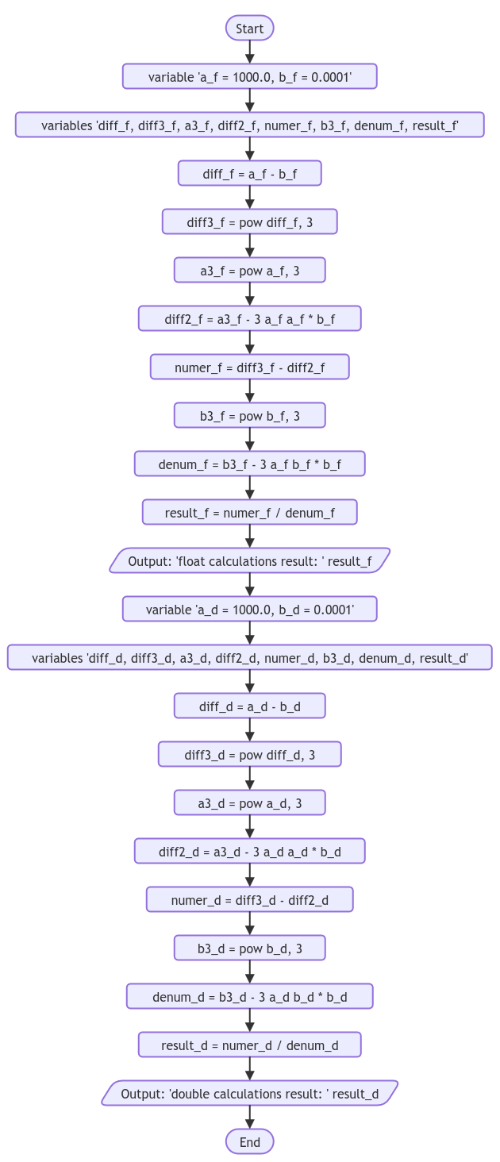
Рис. 1. Блок-схема алгоритму обчислення виразу для типів float та double
- Планований час на реалізацію: 1 година.
Важливі деталі для врахування в імплементації:
Розрахунок значення виразу ((a - b)^3 - (a^3 - 3*a^2*b)) / (b^3 - 3*a*b^2) при константах a = 1000 та b = 0.0001.
Обов'язкове використання проміжних змінних для чисельника та знаменника (diff, diff3, a3, diff2, numer, b3, denum) згідно з вимогами методичних вказівок.
Послідовне виконання обчислень спочатку для типу float, а потім для типу double з метою виявлення та пояснення різниці в точності.
Аналіз ефекту катастрофічного скасування для float (втрата молодших розрядів чисельника через крок дискретизації 64.0 призводить до спотворення результату до величини порядку 2.13e+6) на противагу коректному збереженню значущих розрядів у double (результат -1.00136).
Програма №2: Дослідження операцій інкременту
- Планований час на реалізацію: 30 хвилин
Важливі деталі для врахування в імплементації:
Дослідження трьох виразів: 1) ++n * ++m; 2) m++ < n; 3) n++ > m.
Префіксна операція ++x збільшує операнд до його використання у виразі (вираз отримує нове значення).
Постфіксна операція x++ використовує поточне значення операнда у виразі, а збільшує його в пам'яті лише після виконання операції.
Фіксація значень змінних n та m до і після кожної операції для наочного пояснення різниці між префіксним і постфіксним інкрементами на захисті.
Програма №3: Аналізатор надійності пароля
- Блок-схема:
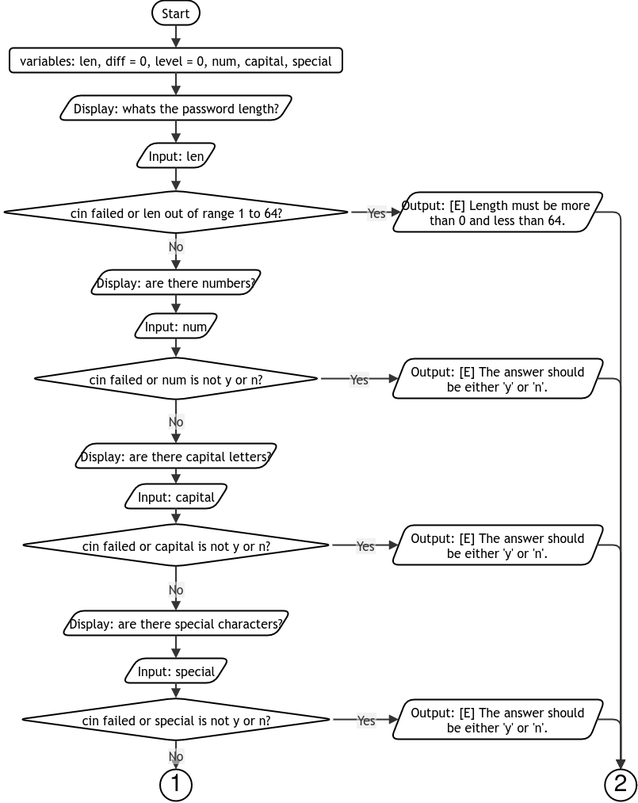
Рис. 2.1 Блок-схема алгоритму
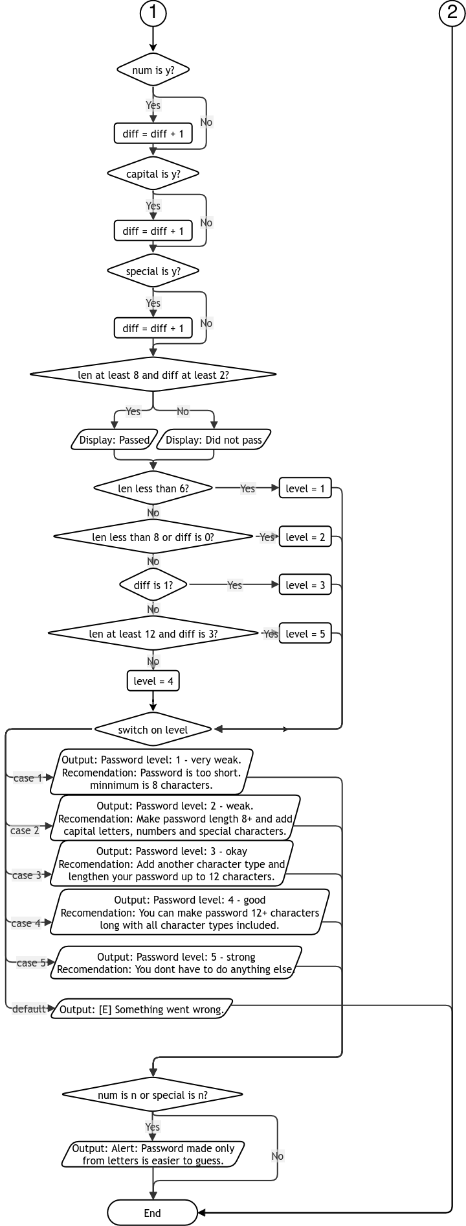
Рис. 2.2 Блок-схема алгоритму
- Планований час на реалізацію: 2 години
Важливі деталі для врахування в імплементації:
Зчитування довжини (1..64) та ознак наявності цифр, великих літер і спецсимволів (відповіді 'y' / 'n').
Валідація вхідних даних без циклів: переривання програми з кодом 1 при некоректних даних, використання законів де Моргана (ch != 'y' && ch != 'n').
Підрахунок кількості присутніх типів символів (diff від 0 до 3).
Перевірка базового критерію (Крок 1: довжина >= 8 та diff >= 2) з виводом «passed» або «didn't pass».
Визначення рівня надійності (1–5) через послідовну драбинку if / else if та виведення рекомендацій через switch-case з обов'язковими break у кожному case.
Програма №4: Algotester Лабораторна робота №1 (Lab 1v1 — Хітпойнти та мана)
- Планований час на реалізацію: 1 година
Важливі деталі для врахування в імплементації:
Моделювання послідовного касту трьох заклять, кожне з яких забирає hi хітпойнтів та mi мани.
Перевірка умови миттєвої поразки при одночасній витраті HP і мани в одному заклінанні (hi > 0 && mi > 0).
Перевірка фінального залишку: перемога (YES) зараховується, якщо обидва показники після трьох заклять строго додатні (H > 0 && M > 0), інакше NO.
Вхідні числа сягають 10^12, що вимагає використання 64-бітного цілого типу long long (або double) для запобігання переповненню розрядності.
Програма №5: Algotester Self Practice — Задача 0011 «Марічка і печиво»
Планований час на реалізацію: 20 хвилин
Важливі деталі для врахування в імплементації:
З кожної непорожньої пачки забирається (a - 1) печив, щоб на дні залишилося рівно одне печиво і пропажа не була помічена.
Використання типу даних long long для суматора, оскільки загальна кількість печива за всіма пачками може досягати 10^14, що призведе до переповнення типу int.
Обробка граничного випадку a > 0 для уникнення віднімання з порожніх пачок.
Програма №6: Algotester Self Practice — Задача 0031 «Коля, Вася і Теніс»
- Планований час на реалізацію: 30 хвилин
Важливі деталі для врахування в імплементації:
Партія вважається завершеною, коли гравець набрав не менше 11 очок з відривом мінімум у 2 очки.
Обов'язкове скидання поточного рахунку сету (k_pts = 0, v_pts = 0) одразу після перемоги одного з гравців у партії.
Виведення рахунку недограної партії у другому рядку лише за умови, що поточні очки не дорівнюють 0:0.

4. Код програм з посиланням на зовнішні ресурси:
Завдання №1: Лабораторна робота №1. Завдання 1 Варіант 16
/*
* Lab 1. Task 1. Variant 16
* Author: Davyd Bahatskyi
* Group: AI-14
*/
#include <cmath>
#include <iostream>

int main() {
// (a-b)^3-(a^3-3 a^2 b)/b^3-3ab^2
// FLOAT CALCULATIONS //
// float constants
float a_f = 1000.0f, b_f = 0.0001f;
// a-b
float diff_f = a_f - b_f;
//(a-b)^3
float diff3_f = pow(diff_f, 3);
// a^3
float a3_f = pow(a_f, 3);
// a^3-3 a^2 b
float diff2_f = a3_f - 3 * a_f * a_f * b_f;
//(a-b)^3-(a^3-3 a^2 b)
float numer_f = diff3_f - diff2_f;

// b^3
float b3_f = pow(b_f, 3);
// b^3-3ab^2
float denum_f = b3_f - 3 * a_f * b_f * b_f;

// float result
float result_f = numer_f / denum_f;
std::cout << "float calculations result: " << result_f << "\n";

// FLOAT CALCULATIONS //
// float constants
double a_d = 1000.0, b_d = 0.0001;
// a-b
double diff_d = a_d - b_d;
//(a-b)^3
double diff3_d = pow(diff_d, 3);
// a^3
double a3_d = pow(a_d, 3);
// a^3-3 a^2 b
double diff2_d = a3_d - 3 * a_d * a_d * b_d;
//(a-b)^3-(a^3-3 a^2 b)
double numer_d = diff3_d - diff2_d;

// b^3
double b3_d = pow(b_d, 3);
// b^3-3ab^2
double denum_d = b3_d - 3 * a_d * b_d * b_d;

// float result
double result_d = numer_d / denum_d;
std::cout << "double calculations result: " << result_d << "\n";

return 0;
}
Code #1. Код до Завдання 1 Лабораторної роботи №1 (Варіант 16)
Посилання на файл коду в пулреквесті:
https://github.com/artificial-intelligence-department/ai_programming_playground_2026/blob/a13ba7d19b11d41c52a5bee15c12c9636114ad8d/ai_14/davyd_bahatskyi/epic_2/lab_1_task_1_variant_16_davyd_bahatskyi.cpp
Завдання №2: Лабораторна робота №1. Завдання 2 Варіант 16
/*
* Lab 1. Task 2. Variant 16
* Author: Davyd Bahatskyi
* Group: AI-14
*/
#include <iostream>

int main() {
float n = 0, m = 0;
std::cout << "input n: ";
std::cin >> n;
std::cout << "input m: ";
std::cin >> m;

std::cout << "value n: " << n << "\nvalue m: " << m
<< "\n++n*++m: " << (++n * ++m) << "\n\n";

std::cout << "value n: " << n << "\nvalue m: " << m
<< "\nm++<n: " << (m++ < n) << "\n\n";

std::cout << "value n: " << n << "\nvalue m: " << m
<< "\nn++<m: " << (n++ < m) << "\n";

return 0;
}
Code #2. Код до Завдання 2 Лабораторної роботи №1 (Варіант 16)
Посилання на файл коду в пулреквесті:
https://github.com/artificial-intelligence-department/ai_programming_playground_2026/blob/a13ba7d19b11d41c52a5bee15c12c9636114ad8d/ai_14/davyd_bahatskyi/epic_2/lab_1_task_2_variant_16_davyd_bahatskyi.cpp
Завдання №3: Практична робота до Епіку 2 — Аналізатор надійності пароля
/*
* Epic 2: Class Practice Task - Password Strength Analyzer
* Author: Davyd Bahatskyi
* Group: AI-14
*/
#include <iostream>
using namespace std;

// making errors red
const char *RED = "\033[1;31m";
const char *RESET = "\033[0m";

int main() {
int len, diff = 0, level = 0;
char num, capital, special;

cout << "whats the password length? ";
if (!(cin >> len) || len < 1 || len > 64) {
cout << RED << "[E]" << RESET // this makes [E] in the error output red.
<< " Length must be more than 0 and less than 64.\n";
return 1;
}
cout << "are there numbers? ";
if (!(cin >> num) || (num != 'y' && num != 'n')) {
cout << RED << "[E]" << RESET
<< " The answer should be either 'y' or 'n'.\n";
return 1;
}
cout << "are there capital letters? ";
if (!(cin >> capital) || (capital != 'y' && capital != 'n')) {
cout << RED << "[E]" << RESET
<< " The answer should be either 'y' or 'n'.\n";
return 1;
}
cout << "are there special characters? ";
if (!(cin >> special) || (special != 'y' && special != 'n')) {
cout << RED << "[E]" << RESET
<< " The answer should be either 'y' or 'n'.\n";
return 1;
}

// check if there are numbers in the password
// and if there are, disable the alert message
if (num == 'y') {
diff++; // adds 1 to the amount of different types of characters used
}
if (capital == 'y') {
diff++;
}

if (special == 'y') {
diff++;
}

if (len >= 8 && diff >= 2) {
cout << "\nPassed.\n";
} else {
cout << "\nDidn't pass.\n";
}

// code thats responsible for the password strength level
if (len < 6) {
level = 1;
} else if (len < 8 || diff == 0) {
level = 2;
} else if (diff == 1) {
level = 3;
} else if (len >= 12 && diff == 3) {
level = 5;
} else {
level = 4;
}

switch (level) {
case 1:
cout << "Password level: 1 - very weak.\n"
"Recomendation: Password is too short. minnimum is 8 characters.\n";
break; // break here because otherwise it will output each case output
// instead of only specific one.
case 2:
cout << "Password level: 2 - weak.\n"
"Recomendation: Make password length 8+ and add capital letters, "
"numbers and " // split into multiple lines for easier code
// visibility. doesnt affect the actual output
"special characters.\n";
break;
case 3:
cout << "Password level: 3 - okay\n"
"Recomendation: Add another character type and lengthen your "
"password up to 12 characters.\n";
break;
case 4:
cout << "Password level: 4 - good\n"
"Recomendation: You can make password 12+ characters long with all "
"character types included.\n";
break;
case 5:
cout << "Password level: 5 - strong\n"
"Recomendation: You dont have to do anything else.\n";
break;
default: // if level variable didnt get a valid value
cout << RED << "[E]" << RESET << " Something went wrong.\n";
return 1;
}
// outputs an error if there are no other types of characters except letters
if (num == 'n' || special == 'n') {
cout << "Alert: Password made only from letters is easier to guess.\n";
}

return 0;
}
Завдання №3: Практична робота до Епіку 2 — Аналізатор надійності пароля
Посилання на файл коду в пулреквесті:
https://github.com/artificial-intelligence-department/ai_programming_playground_2026/blob/a13ba7d19b11d41c52a5bee15c12c9636114ad8d/ai_14/davyd_bahatskyi/epic_2/practice_task_1_davyd_bahatskyi.cpp
Завдання №4: Algotester Лабораторна робота №1 (Lab 1v1 — Хітпойнти та мана)
/*
* Lab 1v1
* Author: Davyd Bahatskyi
* Group: AI-14
*/
#include <iostream>
using namespace std;

int main() {
double H, M, h1, h2, h3, m1, m2, m3;
cin >> H >> M >> h1 >> m1 >> h2 >> m2 >> h3 >> m3;
if ((h1 > 0 && m1 > 0) || (h2 > 0 && m2 > 0) || (h3 > 0 && m3 > 0)) {
std::cout << "NO";
return 0;
}

if ((H - h1 - h2 - h3) <= 0 || (M - m1 - m2 - m3) <= 0) {
std::cout << "NO";
return 0;
}
std::cout << "YES";
return 0;
}
Code #4. Код до задачі Lab 1v1 на платформі Algotester
Посилання на файл коду в пулреквесті:
https://github.com/artificial-intelligence-department/ai_programming_playground_2026/blob/a13ba7d19b11d41c52a5bee15c12c9636114ad8d/ai_14/davyd_bahatskyi/epic_2/algotester_task_1_variant_1_davyd_bahatskyi.cpp
Завдання №5: Algotester Self Practice — Задача 0011 «Марічка і печиво»
/*
* Algotester: 0011 Marichka and Cookies (Self Practice)
* Author: Davyd Bahatskyi
* Group: AI-14
*/
#include <iostream>

int main() {
long long i, sum = 0, a;
for (std::cin >> i; i--;) {
std::cin >> a;
sum += a;
if (a != 0) {
sum--;
}
};
std::cout << sum;
return 0;
}
Code #5. Код до задачі 0011 «Марічка і печиво» на платформі Algotester
Посилання на файл коду в пулреквесті:
https://github.com/artificial-intelligence-department/ai_programming_playground_2026/blob/a13ba7d19b11d41c52a5bee15c12c9636114ad8d/ai_14/davyd_bahatskyi/epic_2/self_practice_algotester_task_1_davyd_bahatskyi.cpp
Завдання №6: Algotester Self Practice — Задача 0031 «Коля, Вася і Теніс»
/*
* Algotester: 0031 Kolya, Vasya and Tennis (Self Practice)
* Author: Davyd Bahatskyi
* Group: AI-14
*/
#include <iostream>
#include <string>

using namespace std;

int main() {
int n;
if (!(cin >> n))
return 0;
string s;
cin >> s;
int k_games = 0, v_games = 0;
int k_pts = 0, v_pts = 0;
for (char c : s) {
if (c == 'K') {
k_pts++;
} else if (c == 'V') {
v_pts++;
}
if (k_pts >= 11 && (k_pts - v_pts) >= 2) {
k_games++;
k_pts = 0;
v_pts = 0;
} else if (v_pts >= 11 && (v_pts - k_pts) >= 2) {
v_games++;
k_pts = 0;
v_pts = 0;
}
}
cout << k_games << ":" << v_games << "\n";
if (k_pts > 0 || v_pts > 0) {
cout << k_pts << ":" << v_pts << "\n";
}

return 0;
}
Code #6. Код до задачі 0031 «Коля, Вася і Теніс» на платформі Algotester
Посилання на файл коду в пулреквесті:
https://github.com/artificial-intelligence-department/ai_programming_playground_2026/blob/a13ba7d19b11d41c52a5bee15c12c9636114ad8d/ai_14/davyd_bahatskyi/epic_2/self_practice_algotester_task_2_davyd_bahatskyi.cpp

5. Результати виконання завдань, тестування та фактично затрачений час:
Завдання №1: Лабораторна робота №1. Завдання 1 (Варіант 16)
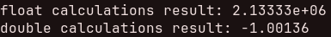
Рис. 3. Результат виконання програми
Фактичний час виконання завдання: 45 хвилин
Завдання №2: Лабораторна робота №1. Завдання 2 (Варіант 16)
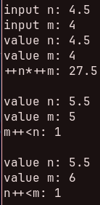
Рис. 4. Результат виконання програми
Фактичний час виконання завдання: 30 хвилин
Завдання №3: Практична робота до Епіку 2 — Аналізатор надійності пароля
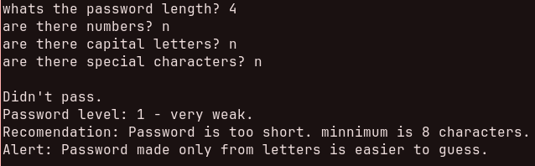
Рис. 5.1. Вивід програми з дуже слабким паролем
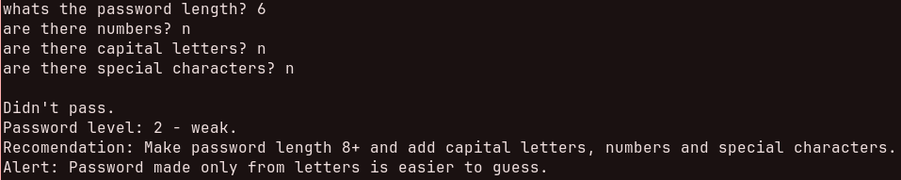
Рис. 5.2. Вивід програми з слабким паролем
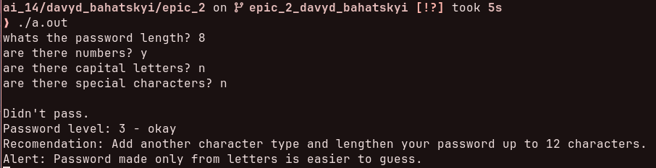
Рис. 5.3. Вивід програми з нормальним паролем
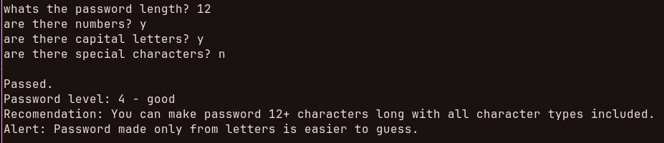
Рис. 5.4. Вивід програми з сильним паролем
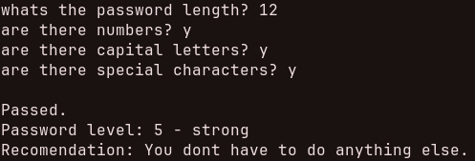
Рис. 5.5. Вивід програми з дуже сильним паролем
Рис. 5.6. Вивід програми з помилковими значеннями
Рис. 5.7. Вивід програми з помилковими значеннями
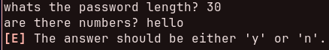
Рис. 5.8. Вивід програми з помилковими значеннями
Фактичний час виконання завдання: 1 година 20 хвилин
Завдання №4: Algotester Лабораторна робота №1 (Lab 1v1)
Рис. 6. Результат тестування задачі на Algotester
Фактичний час виконання завдання: 35 хвилин
Завдання №5: Algotester Self Practice — Задача 0011 «Марічка і печиво»
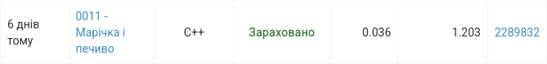
Рис. 7. Результат тестування задачі на Algotester
Фактичний час виконання завдання: 15 хвилин
Завдання №6: Algotester Self Practice — Задача 0031 «Коля, Вася і Теніс»
Рис. 8. Результат тестування задачі на Algotester
Фактичний час виконання завдання: 25 хвилин
Завдання №7: Experimental Exercises Activities — Binary Calculations (Task 6)

Рис. 9. Робота на листку
Фактичний час виконання завдання: 20 хвилин

6. Кооперація з командою:

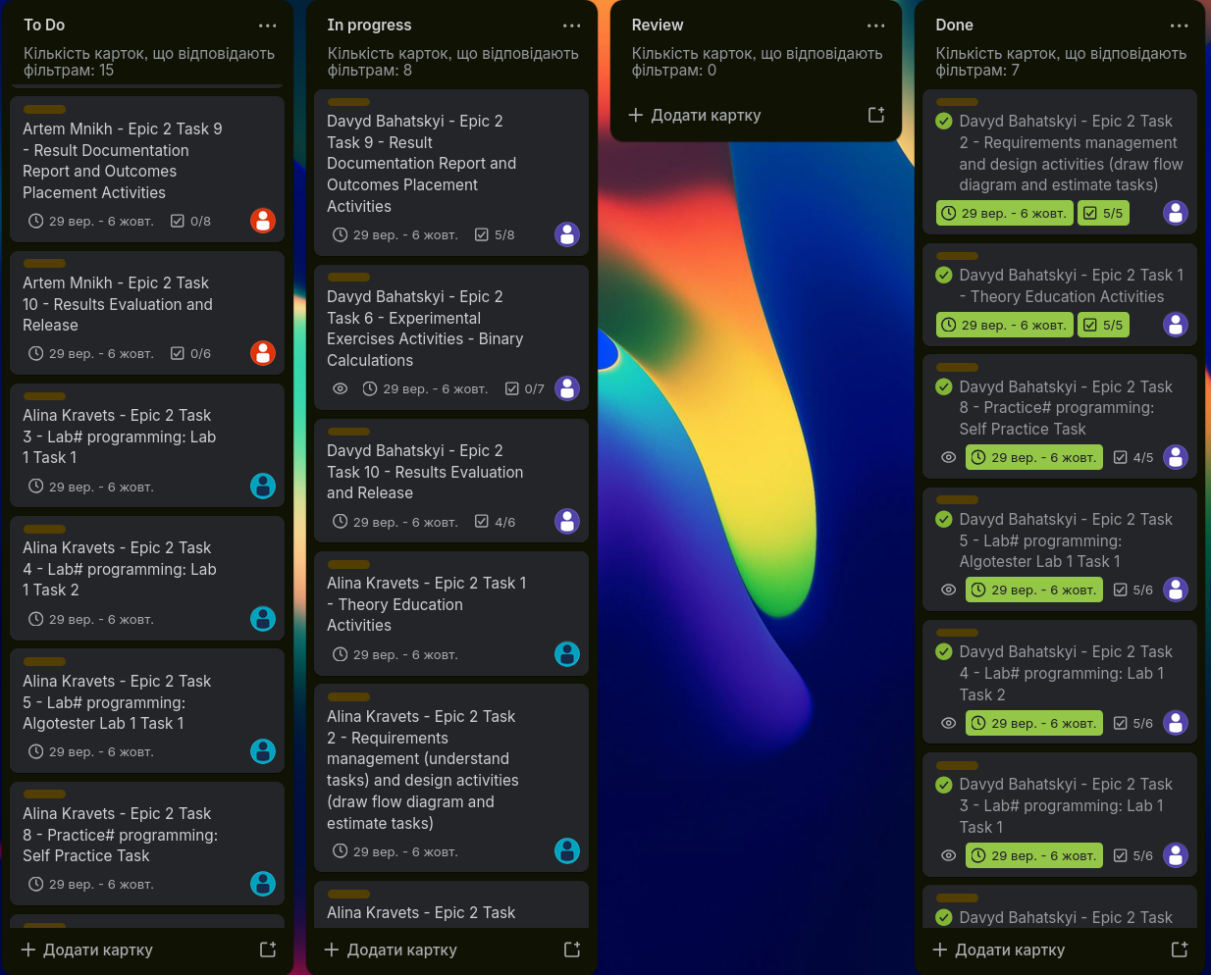
Рис. 10. Дошка Trello

Рис. 11. Відеозустріч в Telegram

Рис. 12. Коментарі команди під моїм PR

Висновки:
Під час виконання завдань Епіку №2 було детально досліджено внутрішнє представлення даних у пам'яті комп'ютера, розміри та діапазони базових типів даних мови C++, а також принципи позиційних систем числення. На практиці було відпрацьовано виконання арифметичних операцій у двійковій системі числення (порозрядне додавання з переносом та ділення куточком).
У ході виконання Лабораторної роботи №1 експериментально досліджено роботу з дійсними типами даних одинарної (float) та подвійної (double) точності за стандартом IEEE 754. На прикладі розрахунку математичного виразу з величинами різних порядків (10^9 та 10^-5) наочно продемонстровано ефект катастрофічного скасування та втрати значущих розрядів у типі float (похибка в 1 ULP призвела до спотворення результату до величини ~2.13e+6), тоді як тип double зберіг необхідну розрядність мантиси (результат -1.00136). Також було практично вивчено особливості виконання унарних операцій, закріплено різницю між префіксним (++x) та постфіксним (x++) інкрементами та досліджено зміну станів змінних у пам'яті під час обчислення виразів.
Під час виконання практичної роботи реалізовано розгалужений алгоритм аналізу надійності пароля. Опановано побудову багаторівневих перевірок за допомогою конструкцій if / else if / else, застосування законів де Моргана для валідації вхідних даних без використання циклів, а також реалізацію логіки виведення рекомендацій через оператор switch-case з обов'язковим контролем виходу за допомогою break. Додатково було стилізовано вивід системних помилок через ANSI escape-коди.
У межах алгоритмічного треку на платформі Algotester розв'язано та протестовано комплекс задач (Lab 1v1, 0011 «Марічка і печиво», 0031 «Коля, Вася і Теніс»), у яких закріплено навички захисту від переповнення розрядності цілих чисел за допомогою 64-бітного типу long long (для обсягів даних до 10^14) та моделювання логіки спортивних партій.
Управління версіями коду здійснювалося за допомогою системи Git: налаштовано чисту робочу гілку epic_2_davyd_bahatskyi, проведено відсікання зайвої історії комітів, оформлено офіційний Pull Request до репозиторію кафедри та організовано командне відстеження завдань через Trello. Усі поставлені завдання та цілі Епіку №2 виконано в повному обсязі.

